点一：反应式触发与自适应冗余包
接收与解码：接收节点收到来自发送节点的数据包（RV0）后，进行FEC纠错，再进行CRC：
标准流程：触发重传操作，接收节点发送NACK请求上一跳或协作节点发送冗余包；发送冗余包顺序固定，如RV1（少量冗余），RV2（中等冗余），RV3（大量冗余），直至接收节点恢复正确。
基于置信度的冗余包设计：触发重传操作时，接收节点先基于LLR等软信息计算数据包的置信度，并将置信度的结果加入向上回复的NACK中，协作节点或上一跳节点根据置信度大小发送对应冗余度的冗余度，以平衡重传次数和开销。
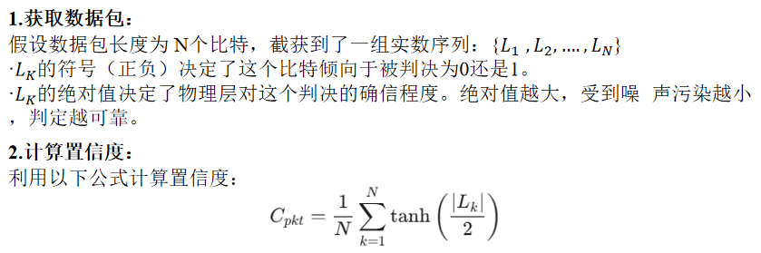
将Cpkt量化到数个离散状态封装在NACK包头中，例如00，01，10，11分别对应不同冗余度的RV3，RV2，RV1，RV0，置信度越高冗余度越低，协作点接收到NACK后根据量化的Cpkt回发对应的冗余包。

点二：基于定时器的退避竞争协作机制
解码成功的节点根据自身的链路状态，剩余能量，置信度（同样通过CRC校验的包置信度也可能会有较大差距）等（传播延迟，缓存压力，历史协作成功率？）计算综合得分，并将得分映射为一个倒计时定时器。得分高的节点倒计时时间越短，在收到NACK后，得分最高的节点会最先发送冗余包，其他得分低的节点在发送前会收到该包并停止倒计时并发送的操作。
计算得分：
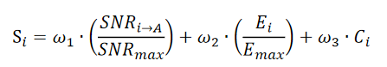
映射为倒计时定时器，在原先的基础上加入保护间隔（接收节点到各协作点的距离不同，信号传输时间不同，保证公平竞争）
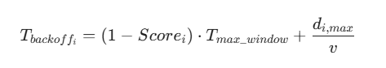
异常情况处理：
1.同步帧，控制帧（header）损坏或丢失，无协作节点响应
源节点在发出初次数据包RV0后，启动一个全局超时定时器，该定时器的时长必须大于（源节点到目的节点传输时延+3*（2*全网单跳最大单程传播时延）+协作节点最大退避时间）
（1）目的节点和协作节点无任何响应：源节点发包后在全局定时器结束前没有收到任何NACK或ACK，表示header损坏。在定时器结束后源节点重新发送初始的数据包RV0，开启新一轮发包。
（2）目的节点发送NACK但无协作节点响应：表示源节点到目的节点间的当前信道条件优于其他协作节点到目的节点间的信道条件。定时器结束后，由源节点自己充当协作节点，根据收到的NACK发送对应冗余度的冗余包（RV1/RV2等）。
2.接收节点请求失效
当接收节点的header通过CRC校验但payload校验失败时，广播NACK并启动一个接收端等待定时器。该定时器的时长时间略大于协作节点最大退避时间 + 冗余包往返传播延迟。若定时器结束前，接收节点没有收到任何冗余包，表示NACK丢失，或协作点发出的冗余包的header损坏，接收节点将再次发送 NACK。同时接收节点维护一个最大NACK重发次数（3次）。若达到最大次数仍未收到有效冗余包，则等待源节点重传RV0。
3.收到冗余包合并后校验仍失败：
接收节点将第一次重传的冗余包信息继续缓存在合并区中，利用积累的软信息重新计算并更新合并后的置信度。将更新后的置信度重新量化，再次广播NACK请求新的冗余补丁，触发新一轮的协作，直至解码成功或达到系统的最大合并次数限制。

主要对照协议：
1.C-HARQ：引入固定的协作节点（或通过简单距离计算预先指定的单中继）。出错后回复标准NACK，协作节点按固定顺序（固定大小）发送冗余包直至接收节点回复ACK
2.DCC/S-DCC（选择性动态编码协作，主要对比更优的S-DCC）：无交互，协作节点主动重传，接收节点选择性接收。数据包分块发送，源节点首先发送前n个块，协作点和接收节点同时监听，协作点和源节点间信道质量更好，利用前n个块解出了后k个块，于是和源节点一起向接收节点发送后k个块，接收节点接收到来自源节点和协作节点发送的后k个块后仍失败，则回复NACK，协作节点则持续重复发送前n个块直至达到协作节点的最大重传次数或最大窗口时间（此时没有与接收节点的交互）。

本协议优势：一次重传完成包修复概率更大,使得单跳延迟低—>端到端延迟低，同时相比对照组开销更小（NACK次数少—>交互开销少，且每次按置信度发冗余包，不会出现冗余度溢出的情况，即只需一点数据而冗余包冗余度过大），协作点选择更优。

